|  |  |  |
| --- | --- | --- |
| **자료배포** | 2016.02.17 | |
| **보도요청** | 배포 이후 | |
| **문의** | 한승우 팀장 T: 02 410 9056 / M: 010 4272 1879  최우진 과장 T: 02 410 0416 / M: 010 2365 0005  장은령 대리 T: 02 410 0411 / M: 010 7372 2451 | Email:  pa@hanmi.co.kr |

**한미약품,**

**전립선비대증 1차 치료제 ‘한미탐스0.4mg’ 국내 최초출시**

**국내 최초 tamsulosin 0.4mg…임상 3상 통해 효과 입증**

**전립선비대증 첫 진단 환자 투여 가능…약값부담도 덜어**

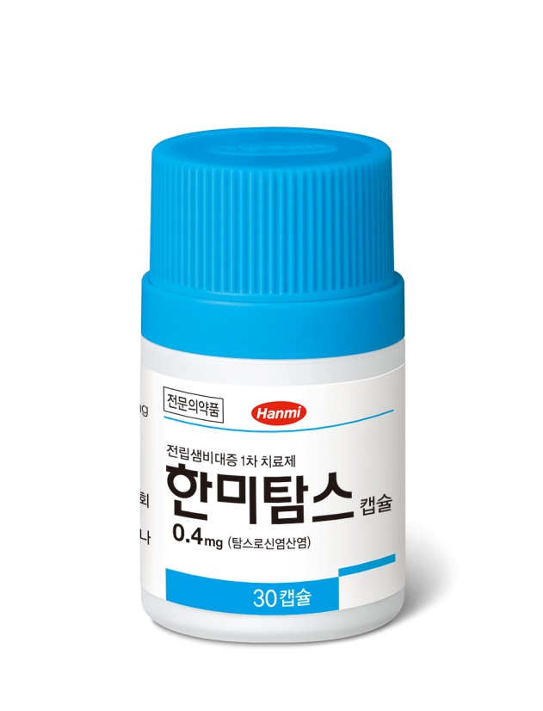한미약품(대표이사 이관순, [www.hanmi.co.kr](http://www.hanmi.co.kr))은 전립선비대증 1차 치료제 ‘한미탐스캡슐0.4mg(성분 tamsulosin)’을 국내 최초로 출시한다고 17일 밝혔다.

한미탐스 성분인 tamsulosin 0.4mg은 전세계 67개국에서 처방되고 있지만, 그동안 국내에서는 0.4mg으로 허가 받은 제품이 없었다.

무엇보다 0.4mg 투여가 0.2mg 대비 IPSS(국제 전립선증상 점수표) 감소 효과가 우수한데도, 전립선비대증으로 처음 진단 받은 환자에게 0.2mg 2정을 처방할 수 없었다(처방시 삭감).

한미약품은 전립선비대증으로 진단받은 만45세 이상 남성 대상으로 tamsulosin 0.4mg을 투여한 임상3상을 통해 tamsulosin 0.2mg 대비 IPSS가 약 71% 감소한 것을 확인했다.

또, tamsulosin 0.2mg 대비 하부요로증상(배뇨 관련 이상증상)이 빠르게 개선 되었으며, 안전성에도 유의한 차이가 없는 것으로 나타났다.

한미탐스0.4mg은 기존 0.2mg 제형과 캡슐 크기가 동일해 환자들의 복용편리성을 유지했으며, 0.2mg을 2정씩 복용하는 것보다 경제적인 약가로 의료진과 환자들의 부담을 줄였다.

한미탐스는 의사처방이 필요한 전문의약품으로, 성인기준 1일 1회 식후에 복용하면 된다.

한미약품 마케팅 박명희 상무는 “tamsulosin0.4mg은 67개국에서 처방되는 전립선비대증 1차 치료의 대표적인 약제”라며 “한미약품은 최근 출시한 두테드(dutasteride), 실도신(silodosin) 등과 함께 전립선비대증 치료 부문 제품 라인업을 강화해 나갈 것”이라고 말했다.

**<끝>**